Утверждаю:
Главный инженер
ОП «Шахта «Центральная»
__________________ В.Н. Молодоженя
«____» ________________ 2017 года

РАСЧЕТ ОЖИДАЕМОЙ ГАЗООБИЛЬНОСТИ
ОЧИСТНОЙ ВЫРАБОТКИ И ВЫЕМОЧНОГО УЧАСТКА,
РАСХОДА ВОЗДУХА, НЕОБХОДИМОГО ДЛЯ ПРОВЕТРИВАНИЯ
И ДОПУСТИМОЙ ПО ГАЗОВОМУ ФАКТОРУ НАГРУЗКИ НА ОЧИСТНОЙ ЗАБОЙ
1 южной лавы пласта К5.

Лава проветривается по прямоточной схеме проветривания типа 1-М-Н-в-пт.
Лава находится в части шахтного поля, угрожаемой по внезапным выбросам угля и газа.

Лава отрабатывает пласт, не опасный по самовозгоранию угля, не опасный по прорывам метана из почвы.

Расчет ожидаемой метанообильности очистной выработки и выемочного участка 1 южной лавы пласта К5 произведен на основании фактических данных замеров воздуха и концентрации газа метана в течении месяца с 19 апреля по 18 мая 2017 года .
Фактические данные замеров воздуха взяты из формы № 2 , концентрации газа метана взяты из журнала почасового контроля оператора АГК .

Определение фактического метановыделения в очистной выработке:

Средний расход метана в лаве в 15-20 м от вентиляционного штрека в течение месяца определяется по формуле (3.74):
n_{в} n_{n}
Σ Qкi Σ С_{nj}
^{k=1} ^{j=1}
I _{mi} = 0.01 * -------------;
n_{в} n_{n}
где Qкi – расход воздуха в пункте измерений, м³/мин
С_{nj} - среднесуточная концентрация газа по данным телеинформации, выдаваемой аппаратурой АГК, %
n_{n} - число определений среднесуточной концентрации аппаратурой АГК за месяц;
n_{в} - число измерений расхода воздуха за месяц.

510 + 521 + 508 3.21 I оч. = 0.01 * -----------------------* ---------- = 0.51 м³/мин,
3 31
Среднее фактическое метановыделение в очистной выработке определяется по формуле (3.65):
_ _ _ _
I оч.ф = I¹оч.ф - I¹пс - I оч.п,
Где:
_
I¹пс – средний расход газа в выработке с подсвежающей струей (при схемах с подсвежением) в 15-20 м перед очистным забоем, м³/мин.
_
I оч.п – средний расход газа, поступающего в очистную выработку со свежей струей воздуха, м³/мин.
_
I оч.ф = 0.51 – 0.0 – 0.0 = 0.51 м³/мин.

Определение фактического метановыделения на выемочном участке:

Средний расход метана в исходящей струе из выемочного участка в течение месяца определяется по формуле (3.75):
n_{в} n_{n}
Σ Qкi Σ С_{mj}
^{k=1} ^{j=1}
I _{mi} = 0.01 * ------- * -------;
n_{в} n_{m}
где Qкi – расход воздуха в пункте измерений, м³/мин
С_{mj} - среднесуточная концентрация газа по данным телеинформации, выдаваемой аппаратурой АГК, %
n_{m} - число определений среднесуточной концентрации по данным аппаратуры АГК за месяц;
n_{в} - число измерений расхода воздуха за месяц.
530 + 538 + 525 8.01
I уч. = 0.01 *---------------------------- * ---------- = 1.38 м³/мин
3 31

Среднее фактическое метановыделение на выемочном участке определяется по формуле (3.68):
_ _ _ _
I уч.ф = I¹ уч.ф – I¹ уч.п - I уч.о, где
_
I¹ уч.п – средний расход газа, поступающего на выемочный участок с подсвежающей струей воздуха, м³/мин.
_
I уч.о – средний расход газа, поступающего на выемочный участок со свежей струей воздуха, м³/мин.
_
I уч.ф = 1.38 – 0.0 – 0.0 = 1.38 м³/мин.
_
I в.п. – среднее фактическое метановыделение из выработанного пространства на выемочном участке, м³/мин

Согласно п. 6.1.3 «Руководства…»
_ _ _
Iв.п. = I уч. – I оч.ф
_
I в.п. = 1.38 – 0.51 = 0.87 м³/мин.

Необходимый расход воздуха для проветривания выемочного участка определяется по формуле 6.24 «Руководства …»:

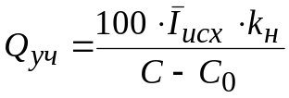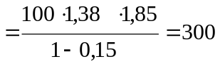 м³/мин,

где 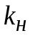– коэффициент неравномерности метановыделения, доли ед.

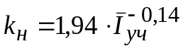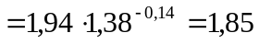

Согласно письма №311-22/11-12-446 ИГТМ им. Н. С. Полякова НАН Украины от 28.04.2017 г. принимаем:

Qуч = 500 м³/мин;

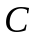 – допустимая согласно ПБ концентрация метана в исходящей вентиляционной струе выемочного участка, %;
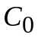 – концентрация метана в поступающей на выемочный участок вентиляционной струе. Для расчета, с целью повышения газовой безопасности принимаем =0,15%.
Фактически концентрация метана в поступающей на выемочный участок вентиляционной струе, при максимальном выделении метана из тупиковых подготовительных выработок при их проектной длине составит:

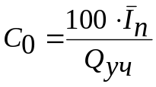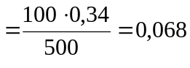%

Согласно, требованию п.6.1.3. «Руководства…» схемы проветривания выемочных участков типа 1-М должны проверяться по опасности местных скоплений метана на сопряжении лавы с вентиляционной выработкой.
При схеме проветривания выемочного участка с отводом исходящей струи воздуха на массив угля и погашения вентиляционной выработки за лавой (схема типа 1-М) возможность образования местных скоплений метана с концентрацией выше нормы на сопряжении (в тупике погашения) исключается, если:

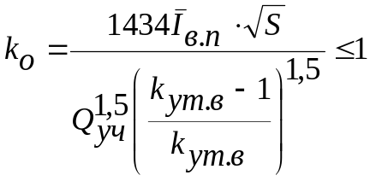,

где 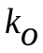 - коэффициент, учитывающий опасность местных скоплений метана на сопряжении лавы с вентиляционной выработкой;
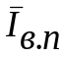 - среднее ожидаемое выделение метана из выработанного пространства на выемочном участке, = 0,87 м³/мин ;
 - проектная площадь поперечного сечения вентиляционной выработки в свету, м²;
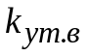- коэффициент, учитывающий утечки воздуха через выработанное пространство в пределах выемочного участка.
Qуч - согласно рекомендаций ИГТМ им. Полякова НАН Украины принимаем Qуч = 500 м³/мин;
Для схем проветривания выемочных участков с отводом исходящей струи воздуха на массив угля типа 1-М:

,

где 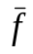 - средневзвешенный коэффициент крепости пород кровли на расстоянии от кровли вынимаемого пласта равном 8 ⋅ 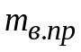;

,
где 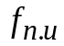, 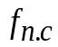, 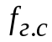 - коэффициенты крепости соответственно песчаников и известняков, песчаных сланцев(алевролитов), глинистых сланцев (аргиллитов) по шкале профессора М.М.Протодьяконова, залегающих в непосредственной кровле;
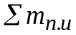, 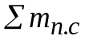,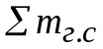 - суммарная мощность соответственно, песчаников и известняков, песчаных сланцев и глинистых сланцев в пределах 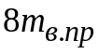, м.

.

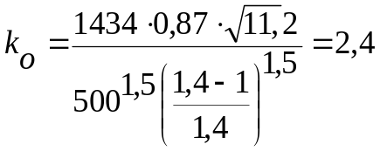 ˃ 1
.
Таким образом, согласно выполненным расчетам на сопряжении лавы с вентиляционной выработкой возможно образование местных скоплений метана с концентрацией выше нормы. Для предотвращения образования опасных скоплений метана в тупике вентиляционной выработки применяем, согласно рекомендаций ИГТМ им. Полякова НАН Украины, вентиляционное сооружение в виде продольной перегородки с тамбур-шлюзом .

Расход воздуха для проветривания очистной выработки по выделению метана определяется по формуле (6.10):
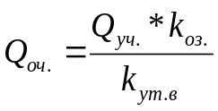,
kоз – коэффициент, учитывающий движение воздуха по части выработанного пространства,
kут.в – коэффициент, учитывающий утечки воздуха через выработанное пространство в пределах выемочного участка

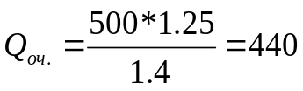 м³/мин.

Расчет расхода воздуха по наибольшему числу людей, одновременно работающих в очистном забое
Q оч = 6 * nчел * kоз (6.13)

Q оч = 6 * 20 * 1.25 = 150 м³/мин.

Максимально допустимая нагрузка на очистной забой по газовому фактору определяется по формуле: (7.2)
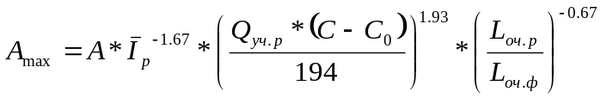

где
С – допустимая согласно ПБ концентрация газа в исходящей с выемочного участка струе, %
Со – концентрация газа в поступающей на выемочный участок вентиляционной струе, %
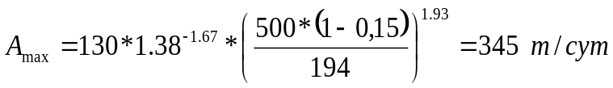

Для обеспечения нагрузки на очистной забой 130 т/сут принимаем Q уч. = 500 м³/мин.

Расход воздуха для проветривания выемочного участка должен удовлетворять
следующим условиям:

Проверяем по условию:
Q уч < Q оч. max * k _{ут. в} (6.26)

Q оч. max = 60*Sоч.*Vmax,

где Sоч. = 3.1 – площадь поперечного сечения призабойного пространства очистной выработки в свету, м².
Vmax = 4 – максимально допустимая скорость воздуха в призабойном пространстве лавы, м/сек.
Q оч. max * k _{ут. в} = 60 * 3.1 * 4.0 * 1.4 = 1042 м³/мин.

500 м³/мин < 1042 м³/мин – Условие выполняется.

Расход воздуха, проверяемый по числу людей должен удовлетворять условию:

Q уч > 6 * nчел, (6.33)

где nчел – максимальное число людей, работающих на выемочном участке

Q уч. чел = 6 * 25 = 150 м³/мин

500 м³/мин > 150 м³/мин. Условие выполняется.

Проверка по минимально - допустимой скорости воздуха в очистной выработке из условия
Qоч >= 60 *Sоч.*Vmin*kоз, (6.16)

Vmin –минимально допустимая скорость воздуха в очистной выработке непосредственно прилегающего к призабойному; принимается по табл.6.4

Qоч = 60 * 3.1 * 1.0 * 1.25 = 232 м³/мин.

440 м³/мин > 232 м³/мин. Условие выполняется.

Проверка по максимальной скорости воздуха в очистной выработке по условию:

Qоч <= Q оч. max * kоз = 60*Sоч.*Vmax* kоз, (6.18)

Qоч = 60 * 3.1 * 4.0 * 1.25 = 930 м³/мин.

440 м³/мин < 930 м³/мин. Условие выполняется.

Окончательно принимаем:

Qоч. = 440 м³/мин  Qуч. = 500 м³/мин | при Ар = 130 т/сут,  Аmах – 345 т/сут

Начальник участка ВТБ О.В. Онищенко

